**Признаки художественной одарённости у детей**

Одаренные дети. Кто они? Это, прежде всего, - дети, но обладающие большими способностями к высоким достижениям и выдающимся результатам в различных сферах деятельности.

Художественный тип одаренности, как правило, проявляется в высоких достижениях в художественной деятельности – музыке, танце, живописи, скульптуре, сценической деятельности. Есть дети, у которых обнаруживается целый «веер» различных художественных способностей: ребенок и поет, и танцует, да еще и превосходно рисует, однако, есть и ребята лишь с одной ярко выраженной способностью такого рода.

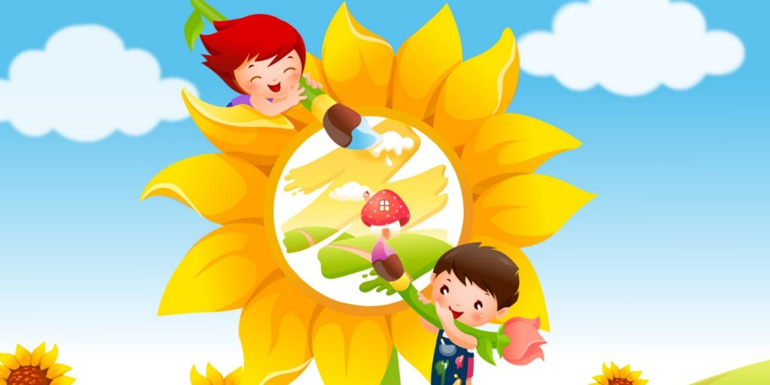

Ребенок имеет высокий уровень художественно-изобразительных способностей или одарен, если он:

• Не находя слов или захлебываясь, прибегает к рисунку или лепке для того, чтобы выразить свои чувства или настроение.

• В своих рисунках или поделках отражает все разнообразие предметов, людей, животных, ситуаций, а не «зацикливается» на изображении чего-то вполне удавшегося.

• Серьезно относится к произведениям искусства, становится вдумчивым и очень серьезным, когда его внимание привлекает какое-либо произведение искусства или пейзаж.

• Когда имеет свободное время, охотно лепит, рисует, конструирует, используя различные материалы и краски.

• Стремится создать какое-либо произведение, имеющее очевидное прикладное значение – украшение для дома, одежды или что-нибудь подобное.

• Не робеет высказать собственное мнение о классических произведениях, причем может даже попробовать критиковать их, приводя вполне разумные доводы.

Широко распространено мнение о том, что одаренные дети, обладая большими способностями, могут добиваться всего сами. Это не всегда так!

Взрослым необходимо предоставлять ребёнку больше информации о тех или иных художественных материалах, знакомить со способами получения изображений, т.е. создавать базу для полёта фантазии ребёнка.